**ZÁKLADNÍ ŠKOLA OLDŘIŠ,**

**OKRES SVITAVY**

VÝROČNÍ ZPRÁVA

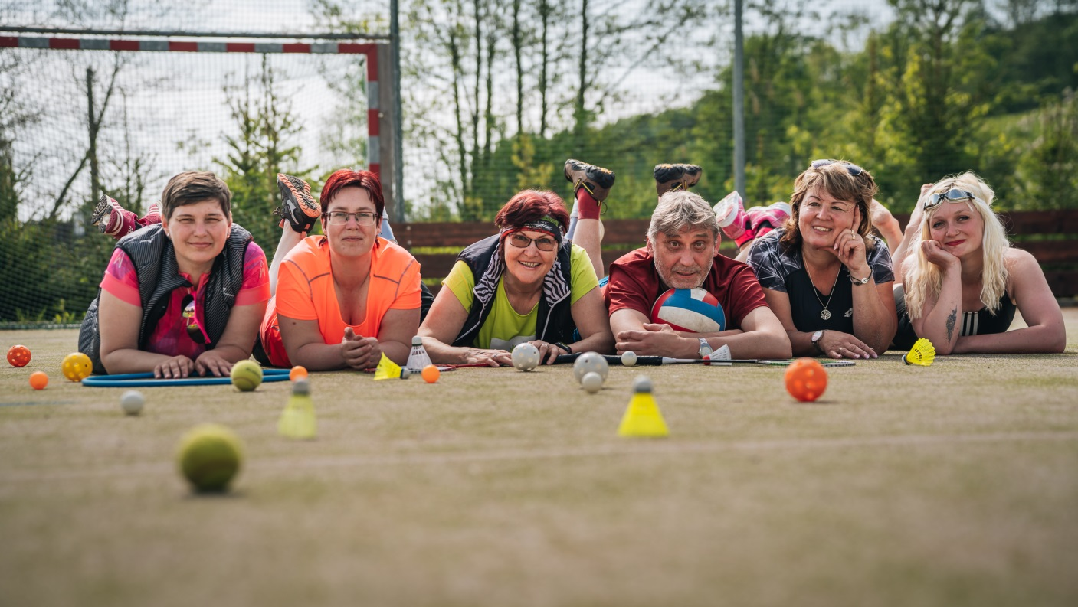

**ZA ŠKOLNÍ ROK**

**2022/2023**

**Vypracoval: Mgr. Vlastimil Vajs**

**V Oldřiši: 10. července 2023**

# I. ZÁKLADNÍ ÚDAJE A CHARAKTERISTIKA ŠKOLY

**Název zařízení:** Základní škola Oldřiš, okres Svitavy

**Právní forma:** příspěvková organizace

**IČO:** 70 99 51 68

**Adresa:** Oldřiš 196, 569 82 Borová u Poličky

**Telefon:** 461 747 161

**E-mail :** [oldris@zskola.com](mailto:oldris@zskola.com)

**Datová schránka ID:** 44mpey5

**Webové stránky:** www.zsoldris.cz

**Ředitel školy:** Mgr. Vlastimil Vajs

**Součásti:** základní škola

školní družina

**Školská rada:** Gabriela Kvapilová - členka

Mgr. Naďa Šlosrová - předsedkyně

Jaroslav Kvapil - člen

**Zřizovatel:** Obec Oldřiš, Oldřiš 132, 569 82 Borová

**IČO zřizovatele:** 002 770 70

**Pověřenec (GDPR):** Ing. Petr Škvařil, e-mail:  skvaril.p@orfast.cz

Obec Oldřiš se nachází na hranici CHKO Žďárské vrchy, v údolí Černého potoka. Obcí prochází silnice III. třídy na trase mezi obcemi Borová a Sádek a v její těsné blízkosti stojí i budova základní školy. Škola má velmi dobrou polohu ve středu obce. V její bezprostřední blízkosti se nachází obecní úřad, mateřská škola, hasičská zbrojnice, moderní víceúčelový sportovní areál, kaple, vlaková zastávka.

Zřizovatelem základní školy je Obec Oldřiš. Škola je zřízena jako málotřídní, nyní se třemi třídami, v nichž se vzdělávají žáci prvního stupně, tj. od 1. do 5. ročníku. Do spádové oblasti školy patří kromě vlastní obce Oldřiš, také osady a samoty v okolí - Babka, Dědek, Přibylov.

Školní budova existuje na témže místě již 135 let. Během předchozích desetiletí se postupně rozšiřovala a modernizovala. Poslední generální rekonstrukce proběhla v letech 2008 – 2012. Od té doby každoročně dochází k dalším dílčím opravám a úpravám venkovního i vnitřního zázemí školy. V současné době jsou prostorové podmínky školy vynikající. Na třech podlažích je kromě tří učeben také prostorná školní družina, počítačová učebna, knihovna, keramická dílna, tělocvična, sborovna, ředitelna, šatny, sociální zařízení, řada skladových prostor. Bezbariérově je budova přístupná pouze do přízemí. Přístupové cesty do školy jsou monitorovány a zabezpečovány **elektronickým zařízením**.

Škola měla ve školním roce 2022/2023 celkem 25 žáků ve třech samostatných třídách. Nízký počet dětí ve třídách umožňuje kvalitní výuku zaměřenou na vytváření pozitivních vazeb a individuální přístup k žákům. I díky výše uvedenému, je o školu zájem mimo spádovou oblast Oldřiše. Dojíždí sem děti z Poličky, Borové, Sebranic. Navíc měla škola také 2 žáky v režimu **„individuálního vzdělávání“.**

Škola funguje v režimu výjimky z počtu žáků, kterou povoluje zřizovatel, tedy Obec Oldřiš. Vyučování se řídí školním vzdělávacím programem „Škola stokrát jinak“.

Zakládáme si na tom, že školu lze označit jako **tradiční školu,** a to jak ve smyslu významu školy pro život obce i regionu, tak i ve smyslu významu kvalitního vzdělání pro všechny bez rozdílu. Rovněž výuka vychází z tradičního pojetí, ovšem je výrazně individualizovaná dle potřeb žáků, je zaměřená prosociálně ve smyslu vzájemné pomoci, spolupráce a porozumění. Do výuky však jsou zařazovány i prvky moderních výukových trendů a směrů jako je waldorfská škola, montessori pedagogika, činnostní učení, kritické myšlení, Hejného matematika apod..

Od třetího do pátého ročníku se ve škole vyučuje **anglický jazyk (AJ)** jako povinný předmět a pro žáky 1. a 2. ročníku je AJ nabízen jako zájmový útvar. Výuka byla vedena kvalifikovanými pedagogy.

Součástí školy je i **školní družina (ŠD)** s jedním oddělením. Docházelo do ní k pravidelné činnosti všech 25 žáků. Činnost ŠD probíhá na základě Školního vzdělávacího programu školní družiny (ŠVP ŠD) „Hravá školní družina“.

Škola v minulosti realizovala výuku nepovinného předmětu Náboženství**.** V posledních letech je zájem o předmět natolik nízký, že výuku realizujeme jako zájmový útvar.

Velmi bohatá je tradičně nabídka mimoškolní činnosti. Zaměstnanci školy vedli tyto zájmové kroužky: **Sportovní, Angličtina pro nejmenší, Šikula – kroužek dovedných rukou, Hudebně pohybový, Turistický, Keramický, Kuchtíci.**

Přímo ke škole přiléhá rozsáhlá zahrada, kterou využívá základní škola i sousední mateřská škola. Zahrada byla upravena na obecní hřiště. Na zahradě lze využít herní prvky pro děti, trampolínu, pískoviště, zastřešenou venkovní učebnu.

Nedaleko školy se nachází sportovní areál s víceúčelovým hřištěm pro většinu kolektivních sportů, doskočištěm, košem na basketbal a dalšími prvky. Zahradu i sportoviště spravuje Obec Oldřiš a škola je využívá pro výuku i zájmové aktivity.

# II. VÝSLEDKY VÝCHOVY A VZDĚLÁVÁNÍ NA ŠKOLE (2022/2023)

POČTY ŽÁKŮ:



PŘIDĚLENÍ TŘÍD:



2022/2023 VÝSLEDKY VZDĚLÁVÁNÍ V JEDNOTLIVÝCH PŘEDMĚTECH ŽÁKŮ

( průměry ):



2022/2023 PROSPĚCH ŽÁKŮ:



2022/2023 VÝCHOVNÁ OPATŘENÍ BĚHEM ŠKOLNÍHO ROKU

|  |  |  |  |  |
| --- | --- | --- | --- | --- |
| **ročník** | **důtka**  **třídního učitele** | **důtka**  **ředitele školy** | **2 z chování** | **3 z chování** |
| 1. | 0 | 0 | 0 | 0 |
| 2. | 0 | 0 | 0 | 0 |
| 3. | 0 | 0 | 0 | 0 |
| 4. | 0 | 0 | 0 | 0 |
| 5. | 0 | 1 | 0 | 0 |
| **celkem** | **0** | **1** | **0** | **0** |

Ve školním roce 2022/2023 se nevyskytly závažnější nedostatky v chování a přestupky proti školnímu řádu a proto nebylo třeba žádných výchovných opatření. Kázeň a spolupráce žáků byla po celý rok příkladná.

Uděleno bylo několik **pochval třídních učitelů** – především za oblast reprezentace školy v různých oblastech a také za příkladné chování ke spolužákům. Např. v  recitaci získali žáci dvě první místa v okresním kole.

Ředitel školy udělil jednomu žákovi **pochvalu ředitele školy** za vynikající reprezentaci školy v oblasti recitace. Žák postoupil v recitaci do krajského kola Dětské scény – celorepublikové soutěže v dětském přednesu. V tomto krajském kole **získal první místo** s tím, že tato kategorie do celostátního kola již nepostupuje.

2022/2023 ABSENCE



V tomto roce došlo k výraznému nárůstu absencí u žáků. Důvodem bylo rodiči respektované doporučení, aby děti nebyly do školy posílány s respiračními nemocemi (rýma, kašel,…). Absence byla vždy odůvodněná, nevzbuzovala žádné pochybnosti. Neomluvené hodiny ani letos ve škole nebyly zaznamenány. Negativní jevy jako záškoláctví se ve škole nevyskytují vůbec.

ODCHÁZEJÍCÍ ŽÁCI:

Po ukončení 5. ročníku odchází děti na druhé stupně úplně organizovaných základních škol nebo na střední školy dle vlastního výběru. Od školního roku 2023/2024 budou naši žáci pokračovat v povinné školní docházce v těchto školách:



VÝSLEDKY ELEKTRONICKÉHO TESTOVÁNÍ ČESKÉ ŠKOLNÍ INSPEKCE

ŽÁKŮ 5. ROČNÍKU

Testování proběhlo v květnu 2023. Předložené tabulky a grafy jsou porovnáním výsledků žáků Žluté třídy naší školy se všemi žáky 5. ročníku v celé ČR (celek).

Testovaly se oblasti čtenářské gramotnosti a dovednosti usnadňující učení. V obou sledovaných oblastech byly výsledky školy lepší, než je průměr v celé republice.

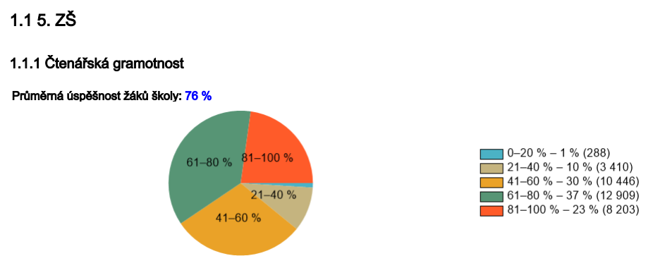

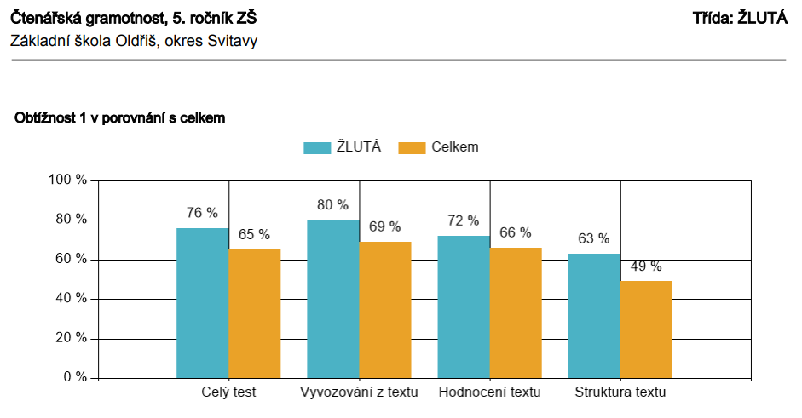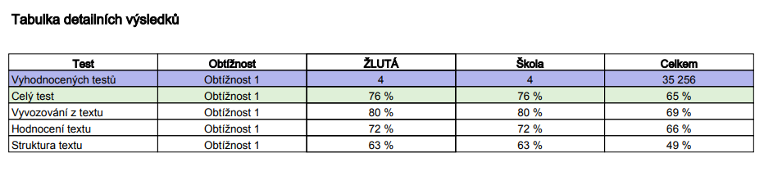

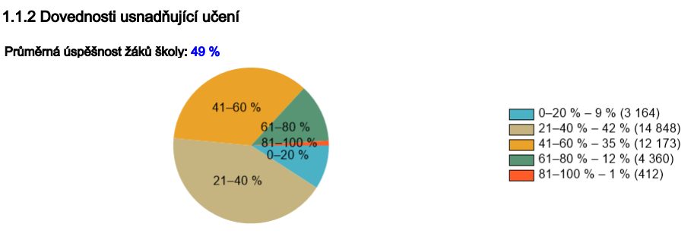

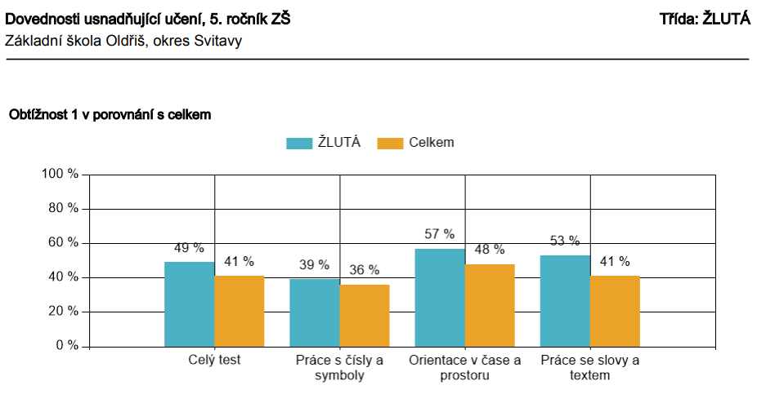

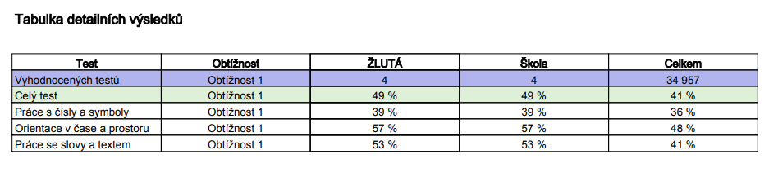

# III. UČEBNÍ PLÁNY

Ve všech ročnících jsou žáci vyučováni dle Školního vzdělávacího programu pro základní vzdělávání „**Škola stokrát jinak“.**



Jeden žák byl na základě doporučení školského poradenského zařízení vyučován dle individuálního vzdělávacího plánu (IVP), který vypracovala škola tak, aby odpovídal vzdělávacím potřebám žáka.

**IV. NEPOVINNÉ PŘEDMĚTY**

Nabízen byl nepovinný předmět Náboženství. Pro malý zájem však nemohl být tento předmět vyučován.

# V. ÚRAZY

V  tomto školním roce nedošlo **k žádnému pracovnímu úrazu zaměstnance** školy. Úraz žáka také **nebyl ani jediný**.

Nízká úrazovost je dlouhodobým trendem. Škola má velmi dobře propracovaný a fungující systém dohledu a dozorů nad žáky, s žáky se aktivně preventivně pracuje a zaměstnanci přistupují k problematice bezpečného prostředí velmi zodpovědně.

# VI. ÚDAJE O ZAMĚSTNANCÍCH

Ve   školním roce 2022/2023 na ZŠ Oldřiš působili:

* **Mgr. Vlastimil Vajs**

Funkce: ředitel školy

Praxe : 37 let z toho 9 let jako vychovatel ŠD a 28 let jako učitel ZŠ, 22 let na ZŠ Oldřiš Aprobace: Učitelství pro 1.stupeň ZŠ (Pdf VŠ Hradec Králové),

Pedagogika volného času – vychovatelství (Pdf Univerzity Palackého Olomouc)

* **Mgr. Naďa Šlosrová**

Funkce: učitelka

Praxe : 26 let, na ZŠ Oldřiš 7 let

Aprobace: Speciální pedagogika pro učitele (Pdf Masarykovy Univerzita Brno)

* **Mgr. Jitka Kavalová - zástup za rodičovskou dovolenou**

Funkce: učitelka

Praxe : 38 let, na ZŠ Oldřiš 5 rok

Aprobace: učitelství ČJ-ON (Pdf Univerzity Palackého Olomouc)

jazykové vzdělávání pro učitele 1.stupně (Pdf Ostravské univerzity) - AJ

# Mgr. Hana Pražanová - nyní rodičovská dovolená

Funkce: učitelka

Praxe : 10 let z toho 1 rok jako vychovatelka a 9 let jako učitelka ZŠ, z toho 9 let na ZŠ Oldřiš

Aprobace: Učitelství pro první stupeň (Pdf Ostravská univerzita Ostrava)

* **Mgr. Monika Ječmínková (do 30. září 2022)**

Funkce: vychovatelka ŠD

Praxe : 4 roky, na ZŠ Oldřiš zahájila 4 rok

Aprobace: Rekreologie (UP Olomouc)

* **Bc. Eliška Švihlová (od 1. října 2022)**

Funkce: vychovatelka ŠD (+ učitelka ZŠ)

Praxe : 1 rok, na ZŠ Oldřiš 1 rok

Aprobace: Učitelství pro MŠ (Pdf Masarykovy univerzity Brno)

* **Stanislava Hamederová (do 26.ledna 2023)**

Funkce: asistentka pedagoga

Praxe : 17 let, na ZŠ Oldřiš 5 let

Aprobace: SOU poštovní a telekomunikační Kolín – maturita

Vzdělávací kurz pro asistenty pedagoga, akreditace MŠMT 16738/2010-25-516

* **Kamila Lorencová (od 1.dubna 2023)**

Funkce: asistentka pedagoga

Praxe : 3 měsíce, na ZŠ Oldřiš 3 měsíce

Aprobace: SOU obchodní Polička – maturita

Vzdělávací kurz pro asistenty pedagoga, akreditace MŠMT 28162/2022-2-878

* **Gabriela Kvapilová**

Funkce: uklizečka

na ZŠ Oldřiš pracuje 8 let

* **Lenka Tichá**

Funkce: mzdová účetní, účetní

na ZŠ Oldřiš pracuje 7 let

Vzdělání: Obchodní akademie Svitavy

Všichni zaměstnanci školy jsou plně kvalifikovaní a odborně způsobilí k výkonu své práce na dané pozici.

# VII. INSPEKCE A KONTROLY

1. ČESKÁ ŠKOLNÍ INSPEKCE (ČŠI)

Inspekční činnost nebyla na škole realizována.

1. OBEC OLDŘIŠ

I v tomto školním roce proběhla veřejnosprávní finanční kontrola, kterou provedli zástupci zřizovatele 7.2. 2023. Předmětem kontroly bylo zjištění stavu hospodaření, kontrola dokumentace a účetních dokladů.

Závěr kontroly: „ Nebyly zjištěny závažné chyby ani nedostatky.“

1. OKRESNÍ SPRÁVA SOCIÁLNÍHO ZABEZPEČENÍ (OSSZ)

V tomto školním roce kontrola neproběhla.

1. VŠEOBECNÁ ZDRAVOTNÍ POJIŠŤOVNA ČESKÉ REPUBLIKY (VZP ČR)

V tomto školním roce kontrola neproběhla.

1. KRAJSKÁ HYGIENICKÁ STANICE PARDUBICKÉHO KRAJE (KHS)

V tomto školním roce kontrola neproběhla

# VIII. VÝHLED ŠKOLNÍ DOCHÁZKY

|  |  |  |  |  |  |  |  |
| --- | --- | --- | --- | --- | --- | --- | --- |
| **školní rok** | **2023/2024** | **2024/2025** | **2025/2026** | **2026/2027** | **2027/2028** | **2028/2029** | **2029/2030** |
| **ročník** |  |  |  |  |  |  |  |
| **1.** | **9** | **7** | **3** | **6** | **3** | **10** | **2** |
| **2.** | **8** | **9** | **7** | **3** | **6** | **3** | **10** |
| **3.** | **1** | **8** | **9** | **7** | **3** | **6** | **3** |
| **4.** | **6** | **1** | **8** | **9** | **7** | **3** | **6** |
| **5.** | **3** | **6** | **1** | **8** | **9** | **7** | **3** |
| **CELKEM** | **27** | **31** | **28** | **33** | **28** | **29** | **24** |

# IX. MIMOŠKOLNÍ AKTIVITY

Škola ve školním roce 2022/2023 nabídla tyto zájmové útvary:

* **sportovní kroužek Vlastimil Vajs**
* **hudebně pohybový Eliška Švihlová**
* **kroužek dovedných rukou – Šikula Monika Ječmínková**
* **anglický jazyk pro nejmenší Jitka Kavalová**
* **keramika Hana Pražanová**
* **turistický Jitka Kavalová**
* **kuchtíci Stanislava Hamederová**
* **náboženství katolické Božena Šplíchalová**

Činností kroužků se účastnili, kromě jednoho žáka se SVP, všichni zbývající žáci. Největší zájem byl tradičně o sportovní kroužek a keramiku. Téměř všemi dětmi byl navštěvován kroužek angličtiny.

**X. ŠKOLNÍ DRUŽINA (ŠD)**

K pravidelné činnosti docházelo všech 25 žáků školy. Účastníci byli zapsáni k účasti dle předem stanovených kritérií. ŠD pracovala podle Školního vzdělávacího programu školní družiny „Hravá školní družina“.

ŠD má přitom výborné prostorové podmínky. Samostatná rozlehlá místnost je rozdělená na herní část a pracovní část. Na patře u ŠD jsou k dispozici dívčí a chlapecká WC. ŠD má možnost kdykoli využívat tělocvičnu, počítačovou učebnu, knihovnu a venkovní prostory v blízkém i vzdálenějším okolí školy. ŠD má kompletně nové vybavení masivním nábytkem, promítací plátno, přístup k počítačové síti s vlastním počítačem, tiskárnou, dále elektronické klávesy, CD přehrávač a další vybavení a pomůcky pro různé věkové kategorie.

V předsálí ŠD je umístěn oddechový kout se sedacím nábytkem, kde si žáci především čtou, odpočívají, diskutují.

V tomto školním roce došlo v průběhu roku k výměně vychovatelky ŠD. Obě kolegyně se zhostily své práce na výbornou a každá přinesla do činnosti svůj úhel pohledu, invenci a zápal.

**XI. ENVIRONMENTÁLNÍ OBLAST**

Žáci i zaměstnanci školy se dlouhodobě zaměřují na oblast poznávání přírody na ochranu životního prostředí. Akce přírodovědného a ekologického charakteru byly opět zaměřeny na aktuální témata a vycházely z momentálních potřeb a nabídek.

* ***„Přírodovědná cyklistika Zelené třídy“ –*** *cesta do ZS Pasíčka – naučná stezka kolem stanice, řešení úkolů s tematikou ochrany živčichů i jejich přirozeného prostředí, pozorování chráněných živočichů – skokan zelený, skokan hnědý, vážky, pulci,….*
* ***„Přírodovědné vycházky Modré třídy“ -***
* ***„Rybník“ –*** *naučný program v CBM pro všechny ročníky*
* ***„Veselý program se zvířátky“ –*** *zábavný progra, ale se zaměřením na soucit s trpícími a nemocnými zvířátky (opička Žofinka, pejsci)*
* ***Beseda s myslivcem“ –*** *tematicky zaměřená na lišku obecnou – život lišky v zajetí, život ve volné přírodě, zajímavosti, praktické ukázky*
* ***„Ježci“ –*** *celoškolní projekt napříč všemi předměty a ročníky. Obsahem byla: realizace sbírky krmení pro opuštěná ježčí mláďata před zimou, výuka o ježcích, vyhledávání informací, práce s knihou i audiovizuálními díly, výtvarné práce, komiksy, křížovky, písně k tématu. Vyvrcholením bylo na jaře vypouštění 20 ježků do volné přírody nedaleko školy. Jako bonus jsme mohli vidět i vypuštění odchovaného krahujčího mláděte. Závěr projektu byl věnován prezentacím jednotlivých tříd a zpracovaným velkoplošným informačním materiálům.*
* ***„Pštrosí farma“ –*** *Zelená třída uspořádala půldenní výlet na farmu pana Teplého do Borové, kde žáci besedovali a poznávali život těchto nelétavých ptáků. Později výsledky pozorování využili ve výuce M, ČJ, slohu, Vv, apod.*
* ***„ Čarodějnice se zvířátky -*** *zážitkové odpoledne na statku + péče o koně, kočky, psy, morčata,…..*
* ***„Rok konikleců“ –*** *ekologická výtvarná soutěž zaměřená na chráněné rostliny*
* ***Čistička odpadních vod v Oldřiši –*** *exkurze, beseda o významu vody a její ochraně u nás i ve světě*
* ***„Živé zvířátko ve třídách“ –*** *přímo v učebnách se děti starají o potkánka Zelinku, rybičku Irenu, strašilky.*
* ***„Vzdělávací programy na PŮDĚ“ –*** *vědecká část Městské knihovny v Poličce nás hostila na praktických seminářích „Podzim“ (pro mladší děti) a „Horniny a nerosty“ (pro starší žáky)*
* ***Spolupráce s ZS Pasíčka –*** *v řadě aktivit. Například poslední z nich: žáci školy přispěli vybranými penězi z kavárniček pro rodiče na* projekt - ["Záchrana čápů" - ČSOB pomáhá regionům (csob.cz)](https://csobpomaharegionum.csob.cz/detail-projektu/2861-zachrana-capu?fbclid=IwAR31pEOZI72h2nJvPYvo1wCRYaRm8JXt9T07lvEwGJvNiC-ETFK3LIhB1EU)

*Stále pokračují činnosti, které lze nazvat již tradičními*:

* ***RECYKLOHRANÍ*** *– projekt, kterým již devátým rokem škola učí žáky, zaměstnance i širokou veřejnost třídění odpadů. V jeho rámci třídíme staré baterie a drobný elektroodpad Získali jsme také* ***Certifikát pro školu aktivně podporující recyklaci baterií a elektrozařízení***
* ***Smutná popelnice -*** *dlouhodobý projekt třídění odpadu v běžném provozu školy (papír, plasty, sklo, železo, biologický odpad, tonery do kopírek a tiskáren, baterie, alobal).*

**XII. SPORTOVNÍ OBLAST A TURISTIKA**

* ***Sportovní kroužek*** *- již 23 rokem funguje kroužek za velkého zájmu všech žáků, činností se účastnili i bývalí žáci naší školy, kteří již chodí na druhý stupeň ZŠ v Poličce*
* ***Cyklistický výlet Zelené třídy –*** Pasíčka (35 km) + koupání v přírodním koupališti + lanové centrum
* ***Dvoudenní tajný výlet –*** *na kolech se Zelená třída vydala terénem do Stříteže, Sebranic*
* ***Plavecký výcvik*** *– v poličském bazénu – zapojují se všichni žáci školy.*
* ***Turistický kroužek*** *– činnost o víkendu, nepravidelně dle počasí a možností účastníků. Mimo jiné navštívili Zbořené mosty, Pajkrův dub v Telecím, Spilkovskou lávku a prošli údolí Svratky*
* ***Cyklistika do Poličky*** *– cesta na dopravní hřiště – účastnili se dobrovolníci ze 3. – 5. ročníku, v září a poté i v červnu*
* ***Vycházka na Přibylov*** *– starobylý hraniční kámen*
* ***Testování tělesné zdatnosti*** *– škola se zúčastnila povinného testování 3. ročníku i dobrovolného testování všech ročníků*

**XIII. POČÍTAČOVÁ OBLAST, ICT SLUŽBY**

* *Ve školní m roce 2022/2023 byly zahájeny práce na úpravách ŠVP a začlenění robotiky a programování do výuky podle požadavků MŠMT (malá revize RVP)*
* *Pedagogové se školí v oblasti tzv „nové informatiky“*
* *Zakoupeny byly některé nové pomůcky pro výuku – tablety z preventivního programu „Digitální propast“*
* *Škola stále využívá ke komunikaci s rodiči a žáky on-line formu – platforma GOOGLE CLASSROOM.*
* *Třídní učitelé mají přiděleny notebooky k přípravě na výuku a realizaci výuky na dálku*
* *Počítačová učebna je využívána k výuce mnoha předmětů (Informatika, ČJ, M, Př, Prv,…), také účastníci kroužků či ŠD ji navštěvují. Děti zde vytváří pozvánky, přání i plakáty pro různé školní a mimoškolní akce a aktivity. Žáci mají možnost v učebně pracovat na svých domácích úkolech, referátech, prezentacích či projektech a to po individuální domluvě.*
* *K dispozici jsou PC i NTB nejen v počítačové učebně, ale i v každé kmenové třídě, ŠD a ve sborovně a ředitelně.*
* *Škola využívá 2 interaktivní tabule, mobilní dataprojektor, několik tiskáren a scanrů.*
* *Všechny počítače jsou připojeny k internetu****,*** *připojení k internetu je bezproblémové a je zajišťováno firmou Tlap-net*
* *Škola má vypracována pravidla pro správné využívání internetu a bezpečný pohyb na sociálních sítích*

**XIV. ESTETICKÁ OBLAST**

Škola v této oblasti nabízí tradičně kroužek : **Šikula** (výtvarné tvoření) a **Keramika.** Nově byl otevřen **Hudebně pohybový kroužek.** V něm se děti učily základům hry na zobcovou flétnu, zpívaly tancovaly,…

* ***Recitační soutěž – školní kolo*** *– postoupilo 5 žáků*

***oblastní kolo Polička –*** *2 první místa a jedno čestné uznání*

***okresní kolo******Svitavy*** *– 2 první místa z toho jedno s postupem do kraje*

***krajské kolo Pardubice*** *– 1 první místo*

* ***Poličský skřivánek –*** *pěvecká soutěž 1 třetí místo, 1 čestné uznání*
* ***Odpoledne s vtipnou poezií –*** *program pro veřejnost + zapojení žáků i pedagogů školy*
* ***Výstava pavučin v pergole –*** *pro veřejnost*
* ***Galerie židlí –*** *děti esteticky ztvárnily a vymalovaly staré židle*
* ***Předvánoční setkání rodin aneb zabavíme se navzájem? –*** *celoškolní projekt se zapojením širokých rodin a veřejnosti. Obsahem byla“soutěž“ ve zpěvu a pohybových dovednostech. Zapojily se děti, pedagogové a především rodinné týmy.*
* ***Vánoční odpoledne ve ŠD***  *– vánoční pohádka, koledy*
* ***Beseda se spisovatelem Josefem Benešem –*** *„Jak se dělá kniha“*
* ***Vánoční besídky jednotlivých tříd***
* ***Programy na Vítání občánků*** *– v listopadu a květnu*
* ***Svět konikleců*** – *výtvarné práce pro soutěž*
* ***Mimefest – pohybový workshop k představení Poutníci po hvězdách***
* ***Kouzelný zvuk –*** *secvičení hudební pohádky pro veřejnost*
* ***Muzikoterapie –*** program pí. Pražanové pro žáky
* ***Muzikoterapie pro dospělé –*** praktická relaxační dílna pro širokou veřejnost
* ***Rozloučení s páťáky –*** součástí bylo vystoupení nejmenších dětí s tanečním programem a hudební pohádkou a také vernisáž dětských výtvarných děl.
* ***Výzdoba školy i venkovních prostor –*** všichni žáci se podílí

**XV. ČTENÁŘSKÁ GRAMOTNOST**

Základem rozvoje čtenářských dovedností je každodenní systematická práce ve výuce, ale i v rámci mimotřídních a mimoškolních aktivit. Čtenářským dovednostem se škola věnuje dlouhodobě a systematicky. Často ve spojitosti s jinými oblastmi práce školy – především s etickou a estetickou výchovou.

* ***„Čtení pomáhá“ –*** *projekt ŠD na podporu čtení a zároveň jako charitativní záležitost – čtením se přispívá různým konkrétním zdravotnickým či sociálním projektům v ČR*
* ***Rodiče čtou dětem –*** *rodiče dětí z Modré třídy docházeli do výuky, aby četli a besedovali s dětmi nad knihami*
* *Je využíván čtenářský relaxační koutek v ve II.NP*
* ***Odpoledne s vtipnou poezií –*** *program pro veřejnost + zapojení žáků i pedagogů školy, mj. seznamování a verši, sbírkami, autory, vytváření literárních přehledů a plakátů*
* ***Prvňáci čtou ve školce -***
* ***Vánoční čtení –*** *školní knihovna uspořádala čtenářský večer s hrami a aktivitami + nocování ve škole*
* *Dlouhodobě funguje Klub mladého čtenáře ve spolupráci s nakladatelstvími Albatros, Fragment, Grada, Knížata a Mladá Fronta*
* ***Pasování na čtenáře*** *– 1.ročník byl panem starostou tradičně pasován na čtenáře*
* ***Matěj a čerti*** *– představení ZUŠ Bystré v Divadelním klubu v Poličce*
* ***Bubnování s panem Pechancem*** *– ukázka neobvyklých bubnů a dechových nástrojů + praktické vyzkoušení*
* ***Literární piknik*** *– v prostorách školní zahrady žáci prezentovali svůj vztah ke čtení a knihám*
* ***Čteme s porozuměním*** *– pravidelné čtenářské dílny zaměřené na rozvoj čtenářských dovedností ve třídách*
* ***Třídní časopis*** *– Žlutá třída vydala ke svému odchodu ze školy mimořádné číslo*

**XVI. VÝCHOVA KE ZDRAVÉMU ŽIVOTNÍMU STYLU**

Zde škola pokračuje v osvědčených projektech a aktivitách.

* ***„Ovoce do škol“*** *– všichni žáci zapojeni do projektu, v jehož rámci se učí konzumaci ovoce a zeleniny*
* ***Školní mléko -*** *žáci dostávají zdarma neochucené mléko, sýry, jogurty*
* ***Zdravé svačinky –*** *součástí Literárního pikniku byla také výroba zdravých salátů z ovoce a mléčných výrobků dodaných v rámci výše zmíněných projektů. Tyto ingredience byly využity i k přípravě svačinek ve ŠD.*
* ***Zdraví v přírodě –*** *děti si vlastnoručně vyrobili pampeliškovou limonádu nebo jablečné pyré ze školní úrody jablek*
* ***„Zdravé zoubky“ –*** *péče o chrup – 1. a 2. ročník teoreticky i prakticky*
* *Praktikujeme systém pohybových přestávek na školní zahradě či v tělocvičně*

**XVII. PRVNÍ POMOC, BOZP, PO, KRIZOVÁ PŘIPRAVENOST**

* *Zaměstnanci školy absolvovali školení BOZP a PO na počátku roku*
* *Škola má proškoleného pedagoga pro oblast první pomoci – zdravotník školy*
* *Školení bylo v tomto roce aktualizováno*
* *Beseda s Policií ČR*
* *Pravidelná poučení účastníků činností o rizicích*
* *Smlouva se závodním lékařem - dle dikce zákona je uzavřena smlouva s lékařem na preventivní lékařské prohlídky*

**XVIII. BESIP**

* ***Dopravní hřišt****ě v Poličce - říjnu a červnu prošli žáci všech ročníků praktickou výukou – starší ročníky cesta do Poličky i zpět na kolech*
* *V rámci sportovních výletů na kolech – řešení konkrétních dopravních situací*
* *Teorie dopravní výchovy 2x ročně výuka experta na dopravu zprostředkovaná Mozaikou Polička*
* ***Přechod pro chodce*** *škola zažádala, v rámci zvýšení bezpečnosti žáků, svého zřizovatele, aby oslovil Inspektorát dopravy a zasadil se o zřízení přechodu pro chodce u budovy ZŠ a MŠ.V letošním roce po dokončení oprav silnice by přechod měl být instalován.*

**XIX. LIDOVÉ TRADICE + POZNÁNÍ REGIONU**

Každoročně se snažíme seznamovat žáky s regionem, kde žijí, s jeho minulostí i současností, s  pověstmi, tradicemi, zvyky,…

* *Čertovská nadílka – nadílka pro děti s drobným programem*
* *Vánoční besídky tříd*
* *Turistické vycházky okolím Oldřiše*
* *Čarodějnice se zvířátky*
* ***Celodenní výlety Žluté, Zelené i Modré třídy –*** *nejbližší region:**Borová, Polička, Přibylov, Telecí, Lukásova lípa,, Hatě, Babka,Široký Důl, Střítež, Sebranice ,….*
* ***Cyklovýlet na Pasíčka –*** *Zelená třída*
* ***Dvoudenní tajný výlet –*** *Zelená třída*

**XX. OBLAST ROZVOJE ROZUMOVÝCH SCHOPNOSTÍ**

* ***Robotika + Revize RVP –*** *školení všech pedagogů*
* ***Cyklus přednášek o Evropské unii –*** *Letem-světem, Vánoce v zemích EU, Velikonoce v zemích EU. Vše ve spolupráci s Eurocentrem Pardubice*
* ***Návštěvy z Muzea***
* ***Školní výlet – Slatiňany***
* ***Testování ČŠI –*** *on-line testování matematika, český jazyk, studijní předpoklady*
* ***Poznávací výlet do Prahy (4.,5. Ročník)***

Oblast jazykových kompetencí:

* ***Kroužek Angličtina pro nejmenší –*** *1.-2.ročník*
* ***Projekt „Postcrossing“*** *– dopisování s lidmi z celého světa v anglickém jazyce*
* ***Miniprojekty ve výuce angličtiny***

Děti se specifickými vzdělávacími potřebami (SVP):

* *Pedagog školy má specializované vzdělání pro oblast speciální pedagogiky ( VŠ)*
* *Ve škole přítomen asistent pedagoga – přidělen primárně k práci se žákem s SVP – PO4, ale je využíván i k podpoře a práci s žáky z Ukrajiny a ostatními žáky se SVP.*
* *Vytvořen IVP pro žáka pátého ročníku ve spolupráci s  PPP Ústí nad Orlicí*
* *Vypracování 6 plánů pedagogické podpory (PlPP)*
* *Doučování žáků se SVP- z prostředků MŠMT a poté EU (Modrá a Žlutá třída*
* *Doučování žáků dle aktuálních potřeb – Zelená třída*
* *UKRAJINA – začleňování žáků = běženců. Podpora výuky češtiny, doučování, individuální plán výuky, práce s asistentem,….*

Děti nadané:

* ***Příprava žáků k přijímacím zkouškám do matematické třídy***
* ***Klokánek*** *– mezinárodní matematická soutěž pro 4.,5. ročník.*
* ***Cvrček*** *– mezinárodní matematická soutěž pro 3.ročník.*

**XXI. CHARITA A SPOLEČENSKO PROSPĚŠNÉ ČINNOSTI**

* ***„Čtení pomáhá“ –*** *výtěžek z projektu odesílán na jednotlivé vybrané aktivity v celé republice*
* ***„Kavárnička pro rodiče“ + výtěžek z tomboly na Rozloučení s páťáky*** *byl odevzdán na charitativní účely.*

***1 150 Kč – oblastní charita Polička***

***1 800 Kč -*** projekt - ["Záchrana čápů" - ČSOB pomáhá regionům (csob.cz)](https://csobpomaharegionum.csob.cz/detail-projektu/2861-zachrana-capu?fbclid=IwAR31pEOZI72h2nJvPYvo1wCRYaRm8JXt9T07lvEwGJvNiC-ETFK3LIhB1EU)

* ***„Ukrajinští žáci“ –*** *škola podporuje jejich začleňování. Rodiče se účastní školních akcí, sponzorujeme některé výdaje ukrajinských dětí, dopravujeme je do školy, iniciovali jsme jednání, které vedlo k získání práce pro maminku ukrajinské žákyně,….*
* ***Život dětem –*** *občanskému sdružení, se kterým dlouhodobě spolupracujeme, jsme pomohli se získáváním finančních příspěvků. Letos jsme vybrali rekordních* ***5 350,- Kč.***
* ***Tříkrálová sbírka –*** *žáci se zapojili do obchůzky pod záštitou Poličské charity.*

**XXII. OBLAST VÝCHOVY ETICKÉ A MULTIKULTURNÍ**

* ***Cyklus besed o EU –*** *seznámení s tradicemi a životem v jednotlivých zemích EU*
* ***Jeden svět –*** účast na festivalu krátkých filmů s tematikou lidských práv
* ***Dnes učím já*** *– třídní projekt všech tříd – příprava dětí na samostatnou výuku – rozvoj vcítění se do potřeb a pocitů jiných, pochopení obtížnosti předávání informací mezi lidmi, nutnost naslouchání a empatie.*

Tradiční nabídka

* ***Schránka přání*** *– možnost anonymního sdělení problémů a odlišných názorů*
* ***Ranní setkávání*** *– každotýdenní setkávání všech dětí a pedagogů, diskuze nad očekávanými i probíhajícími událostmi a ožehavými tématy..*
* *Projekt* ***„Čtení pomáhá“*** *– prostřednictvím čtenářských aktivit přispěli žáci školy mnoha potřebným. Záměrem je pěstovat v žácích pocity sounáležitosti a solidarity s různými minoritami či znevýhodněnými a postiženými osobami.*
* ***Advent –*** *pravidelné setkávání všech žáků a zapalování adventních svíček s přáními všem potřebným na celém světě.*
* ***Třídní vánoční posezení –*** *vytváření pocitů sounáležitosti v kolektivech tříd*

**XXIII. OBLAST PRACOVNÍCH DOVEDNOSTÍ A KOMPETENCÍ**

* ***Vernisáž výtvarných prací -*** *pro veřejnost*
* ***Výstava „pavučin“***
* ***Galerie židlí***
* ***Záložky do knihy spojují –*** *projekt partnerství se školou v Plaveckém Mikuláši**(Slovensko)*
* ***Keramický kroužek, Šikula,***
* ***Sklizeň jablek***
* ***Výlet do Oucmanic –****tradiční výroby chleba řemesel,…*
* ***Výroba pampeliškové limonády, jablečné přesnídávky, pečení do kavárniček pro rodiče, výroba přesnídávek, výroba pohoštění na vernisáž,….***
* ***Dvoudenní výlet Zelené třídy –*** *zcela samostatné vaření, nakupování, sběr a zpracování dřeva, založení a udržování ohně, úklid, výroba opékacích prutů, luků a udic,….*
* ***Založení záhonku na pěstování zeleniny a bylinek***
* ***Česání jablek na školní zahradě***
* ***Jak se dělá kniha –*** *beseda seznámila děti, jak vzniká kniha (od stromu až po obchod)*
* ***Exkurze do firmy Ravensburger Polička***

**XXIV. OBLAST PREVENCE SOCIÁLNĚ PATOLOGICKÝCH JEVŮ A ŠIKANY**

* *Škola má vypracován Minimální preventivní program (MPP) – a jeho účinnost a realizace je pravidelně vyhodnocována.*
* *Škola má rovněž zpracován Program proti šikaně + krizový plán – i jeho účinnost je také vyhodnocována.*
* *Schránka přání – dlouhodobě používaný prvek pro možnost anonymního sdělení problému či upozornění na negativní jevy v prostředí školy*
* *Vytvoření pravidel pro práci dětí na počítači a sociálních sítích*
* *Společné vytváření školních a třídních pravidel*
* ***Široká volnočasová náplň –*** *prevence proti nesprávnému chování*

**XXV. ZÁPIS DO 1.ROČNÍKU**

Každoročně koncipujeme zápis jako zábavné odpoledne pro děti i rodiče. Letošní podtitul zněl „JAK OCHOČIT ČERTA“ . Náročně koncipovaný program v sobě zahrnoval scénky, vystoupení dětí, zpěv, dovednostní úkoly. Zapojili se všichni zaměstnanci a většina starších žáků školy. Příprava programu, scény, masek i rekvizit byla velmi náročná. Zapojili jsme i pana starostu i ředitelku MŠ a samozřejmě i rodiče zapisovaných dětí. Společně jsme si vyrobili čertovské sendviče, několik dárečků a hlavně se královsky bavili. Z řad rodičů byla široká a pozitivní zpětná vazba na naši formu zápisů.

K zápisu se dostavilo v **řádném termínu** 11 dětí. Z nich byly dvě ze spádové oblasti obce Borová, dvě ze Sebranic a jedno ze Skutče. Tedy pouhých 6 z Oldřiše. Jeden budoucí prvňáček je z Ukrajiny. Rodiče jednoho z dalších požádali o individuální vzdělávání dle § 41 Zákona č. 561/2004. Přijato tedy bylo celkem 10 dětí z toho jeden na IV. Udělen byl jeden odklad povinné školní docházky a to na základě žádosti rodičů.

V **náhradním červnovém termínu** byla přijata i jedna žákyně z Ukrajiny, která v Oldřiši našla přechodný dlouhodobý pobyt v souvislosti s válkou ve své rodné zemi.

Během konce školního roku zažádali o přestup na naši školu další dva žáci. Jedná se o jednoho žáka 2. ročníku a jednoho žáka ročníku čtvrtého, oba byli přijati od 1.9.2023.

**XXVI. RŮZNÉ**

* *Nocování ve škole*
* *Školní fotografování*
* *Besedy s rodiči dětí z MŠ – vede ředitel školy*
* *Poznávací schůzka pro rodiče prvňáčků*
* *Slavnostní zahájení školního roku*
* *Rozloučení s páťáky + nocování ve škole*
* ***Webináře SČ pro ředitele školy –*** *právní a organizační záležitosti, změny v dokumentaci, příprava revize RVP,….*
* ***MAS Poličsko –*** *škola je zapojena a účastní se aktivně činností, jednání i plánování*

**XXVII. PROJEKTY**

**PROJEKTY CELOŠKOLNÍ**

Tradičně pokračovaly dlouhodobé projekty:

***Smutná popelnice, Veselé zoubky, Recyklohraní, Postcrossing, Čtení pomáhá,***

Aktuální projekty:

**PROJEKTY TŘÍDNÍ**

Ty mají různý charakter. Jsou většinou krátkodobé a v rámci jednotlivých tříd, předmětů, vyučovacích hodin nebo ŠD. Například šlo o projekty:

* *Sv. Václav, Indiánský den, U včelích medvídků, Eskymácká škola,….*Modrá třída
* *Cesta do Prahy, Rozloučení s páťáky, Dnes učím já,….* Žlutá třída
* *Pštrosí farma, Česání jablek, Dnes učím já, ….* Zelená třída

**PROJEKTY CELOŠKOLNÍ:**

* *Ježci*
* *Předvánoční setkání aneb Zabavíme se navzájem?*
* *Zdravé svačinky*
* *Zápis*
* *Rozloučení s páťáky*
* *Kavárničky pro dospělé*

**PROJEKTY FINANCOVANÉ Z  JINÝCH ZDROJŮ**

* **„*Ovoce do škol“ (EU*)** – již šestým rokem celoročně odebíráme ovocné a zeleninové produkty a především čerstvou zeleninu a ovoce a ta je poskytována žákům zdarma
* ***„Školní mléko“ –*** škola nabízí dětem možnost zakoupení mléčných přesnídávek za dotované ceny

**MEZINÁRODNÍ PROJEKTY**

* ***Postcrossing -*** cílem Postcrossingu je propojení světa pomocí skutečné pošty tím, že umožňuje vyměňovat pohlednice s náhodnými uživateli z celého světa. Platí, že za každou odeslanou pohlednici minimálně jednu obdržíme.

Hlavním cílem jemožnost si zlepšit jazykovou úroveň a poznat nové zajímavé lidi, a to z mnoha zemí a kontinentů. Důležitá je i propojenost s prvoukou a vlastivědou.

* ***Záložky do knihy spojují –*** vzájemná výměna záložek s partnerskou školou na Slovensku

**XXVIII. SPOLUPRÁCE**

Škola má nejen zájem spolupracovat s jinými složkami či organizacemi v obci i mimo ni, ale tuto spolupráci také dlouhodobě realizuje.

**Mateřská škola Oldřiš**

* *Spolupracujeme při revizích (spotřebiče, plyn, tělocvičné náčiní) kvůli zlevnění těchto služeb*
* *Vzájemné návštěvy divadelních představení a jiných akcí pro děti*
* *MŠ – cvičení ve školní tělocvičně*
* *Azyl MŠ v naší družině – při opravách topení*
* *Společně využíváme sportoviště u školy*
* *Beseda policií + ukázka techniky*
* *Návštěvy předškoláků ve výuce*
* *Čtení školáků v MŠ*

**Občané**

* *Tělocvičnu školy využívají již řadu let ženy pro svoje cvičení,*
* *Zapojení do charitativní sbírky – Život dětem*
* *Obyvatelé přináší vyřazené spotřebiče, baterie a škola pak zajišťuje jejich odvoz*
* *Předvánoční setkání*
* *Odpoledne s vtipnou poezií*
* *Rozloučení s páťáky*
* *Kavárničky pro rodiče*
* *Vernisáže a tematické výstavy*
* *Muzikoterapeutická dílna*
* *Zápis do 1. ročníku*

**Zřizovatel – Obec Oldřiš**

* *Snažíme se obec podněcovat k aktivnějšímu ovlivňování situace s nepříznivým demografickým vývojem v ovci a tím i ohrožením existence obou škol v Oldřiši.*
* *Zástupci obce se účastní zahájení a ukončení školního roku. Jsou pravidelně zváni na návštěvu školy i k účasti na kulturních a sportovních akcích*
* *Pasování na čtenáře – pro první ročník*
* *Škola připravuje kulturní programy pro „Vítání občánků“.*
* *Instalace obkladů stěn a výměna dveří na chodbách a schodištích*

**ZS Pasíčka**

* **Ježci –** spolupráce na projektu
* **Vypouštění ježků**
* **Návštěva ZS**
* **Příspěvek na projekt** - ["Záchrana čápů" - ČSOB pomáhá regionům (csob.cz)](https://csobpomaharegionum.csob.cz/detail-projektu/2861-zachrana-capu?fbclid=IwAR31pEOZI72h2nJvPYvo1wCRYaRm8JXt9T07lvEwGJvNiC-ETFK3LIhB1EU)

**Obecní knihovna Oldřiš**

* *Návštěvy a besedy v knihovně*
* *Pasování na čtenáře v místní knihovně*

**Školská zařízení v okolí**

* *Společný nákup sešitů a výtvarných potřeb pro ZŠ Oldřiš, ZŠ Borová, ZŠ Sádek, ZŠ Korouhev z důvodu dosažení nižší ceny*
* *PPP Ústí nad Orlicí , SPC Bystré – vyšetření žáků, spolupráce na IVP a podobně.*

**Místní Akční skupina (MAS) Sdružení pro rozvoj Poličska**

* *Metodická podpora a pomoc při  orientaci v grantovém systému, týkající se školství*
* *Ředitel školy je součástí řídícího výboru MAP II a členem pracovní skupiny Financování a také koordinátorem MAS pro naši školu*
* *Účast na vzdělávacích aktivitách pořádaných MAS – semináře, besedy, kulaté stoly.*

**Různé**

* *Sponzorské dary: Český svaz chovatelů Borová, Agrodílna Oldřiš, Hemt Oldřiš,*

**Odborové organizace**

* Nejsme odborově organizováni

**XXIX. PROPAGACE A ZVIDITELNĚNÍ ŠKOLY**

Do této oblasti práce školy patří především:

* *Příspěvky do Oldřišského zpravodaje*
* *webové stránky* [*www.zsoldris.cz*](http://www.zsoldris.cz)*, pedagogové na web přispívají řadou aktualit a článků a fotografií.*
* *Zapojování veřejnosti do akcí školy - rukodělné dílny, účast na akcích školy*
* *Vystoupení dětí s programem na otevření Lesního klubu v Poličce*

**XXX. ŠKOLSKÁ RADA (ŠR)**

Stávající školská rada funguje třetím rokem. Rada zasedala dle potřeb a schválila potřebné dokumenty - například výroční zprávu ZŠ Oldřiš, nově upravený ŠVP. Také projednávala aktuální situace v ZŠ Oldřiš i ve školství obecně. Funkční období letos ŠR končí a ve volbách byli zvoleni noví zástupci (za rodiče a pedagogické pracovníky) a obec jmenovala rovněž nového zástupce zřizovatele. Nová rada se ujme svého mandátu od 1.9.2023.

# XXXI. DALŠÍ VZDĚLÁVÁNÍ

**Zapojení školy do dalšího vzdělávání v rámci celoživotního učení**

Škola není zapojena do tohoto typu vzdělávání.

**Další vzdělávání pedagogických pracovníků (DVPP)**

Všichni zaměstnanci mají zájem o vzdělávací aktivity, které by napomáhaly zvyšování jejich pedagogický kompetencí. Bohužel finanční a organizační možnosti školy neumožňují účast na všech zvolených kurzech. Při volbě, které vzdělávání zaměstnancům umožnit vycházíme především z potřeb dalšího rozvoje školy a ze zájmu pedagogů.

V současné době se věnujeme především oblasti robotiky, programování a tzv. nové informatiky. S tím souvisela i účast a vzdělávání v oblasti tvorby a úprav nového ŠVP.

Vzdělávání se uskutečňuje formou teoretických i praktických seminářů, kurzů a to i cyklických. Vzdělávání pedagogové realizují i mimo svoji pracovní dobu o prázdninách, víkendech. Využíváme rovněž kurzů hrazených z jiných zdrojů nebo si kurzovné hradí v rámci sebevzdělávání sami pedagogové. Snažíme se účast směrovat na období mimo školní výuku, aby nedocházelo k problémům se zastupováním.



**\* řada seminářů byla online (webináře), většinou hrazeny z prostředků OP JAK, MAS apod.**

# XXXII. DOTACE A GRANTY

* **Státní  zemědělský intervenční fond (SZIF)** - *Dřevěné obklady chodeb a schodiště + výměna dveří I. a II. NP školy.* Výdaje jsou stanovené na **249 121,-Kč**. Celková výše přiznané dotace je 80 % tj. **199 756,-Kč.**

# XXXIII. OPRAVY A NOVÉ VYBAVENÍ V BUDOVĚ ŠKOLY

STAVEBNÍ ÚPRAVY, OPRAVY :

* Oprava dlažby na schodišti a na WC
* Výměna čerpadla plynového kotle
* Provedení celkového servisu oken a dveří v budově školy odbornou firmou
* Oprava telefonní přípojky
* Výměna dveří, obklady zárubní a obklady stěn na chodbách a na schodišti – sjednocení celkového vzhledu interiéru
* Výměny a opravy vodovodních baterií

NOVÉ VYBAVENÍ A POMŮCKY

* IPod 2ks
* Mikroskop
* Dalekohled
* Akvárium s příslušenstvím
* Hra do informatiky Scotie Go!
* Pomůcky – Učíme se s nápadem
* Ditoni –naše vlůast – magnetická pomůcka do Vl
* Hotdogovač
* Nová razička k plackovačce
* Regály do ředitelny

**XXXIV. PROVEDENÉ REVIZE**

* Revize tělocvičného nářadí a vybavení
* Revize hasicích přístrojů + tlakové zkoušky HP
* Revize plynového spotřebiče
* Revize elektrických spotřebičů
* Revize elektrického zařízení
* Kontrola spalinové cesty + čištění komínů
* Revize žebříků
* Revize regálů

# XXXV. PRÁZDNINY + MIMOŘÁDNÉ VOLNO

Škola měla prázdniny v rozsahu Souboru pedagogicko-organizačních informací, vydaného MŠMT na školní rok 2022/2023.

Mimořádné, tzv. ředitelské volno bylo uděleno 22.12.2022 Důvodem byl vysoký počet nemocných žáků i pedagogů.

# XXXVI. PRAXE V ZAŘÍZENÍ

V období měsíce března 2023 vykonávala ve škole praxi frekventantka Studia pro asistenty pedagoga.

# XXXVII. ZÁVĚR

Školní rok 2022/2023 lze hodnotit jako úspěšný. Podařilo se především zastavit trend snižujícího se počtu žáků. V dalších letech dochází k postupnému nárůstu a předpokládáme, že v dohledné době se počet dětí navštěvujících naši školu opět bude pohybovat kolem třiceti. Troufám si predikovat, že významný podíl na tomto stavu má kvalitní práce školy jako celku, jednotlivých učitelů a zaměstnanců vůbec.

O školu projevuje zájem více rodičů z nespádových oblastí – Polička, Borová, Sebranice. Hledají malou školu s přívětivým prostředím a s kvalitní péčí pro děti s různými speciálními vzdělávacími potřebami. Také jsme se stali útočištěm pro několik žáků, kteří se vzdělávají v režimu individuálního vzdělávání. Věřím, že naše škola bude i nadále špičkou mezi školami v regionu a věřím, že si tyto naše přednosti uvědomuje i veřejnost zde v Oldřiši a také náš zřizovatel si všímá těchto pozitiv a bude školu podporovat i nadále a možná ještě intenzivněji.

Práce školy byla ovlivněna potřebou věnovat se dětem z Ukrajiny, které ve vsi našly svůj přechodný domov. Školní práce s těmito dětmi byla mimořádně namáhavá v prostředí spojovaných ročníků a zapojováním dětí se speciálními vzdělávacími potřebami. Učitelé, vychovatelka i asistenti si zaslouží nesmírný obdiv, že dokázali provést všechny děti tímto náročným obdobím.

Činnost školy znesnadnily i personální změny uprostřed roku a dlouhodobé nemoci zaměstnanců. Již tak velké nároky na práci učitelů se znásobily častým zastupováním a pomocí novým kolegům.

Děti také mnohem více zameškávaly výuku kvůli nemoci. Vysoká nemocnost dětí zatěžovala učitele náročnou dvojkolejnou přípravou. Doučování vedli učitelé nad rámec svých běžných povinností mnohem častěji než dříve.

Tento rok je rovněž ve znamení změn Rámcového vzdělávacího programu a bylo třeba tzv. novou informatiku zapracovat do ŠVP naší školy. Nový způsob výuky robotiky a programování znamenal mnoho hodin vzdělávání pro učitele, aby nové technologie a postupy zvládli.

Velkým plusem v práci školy je podpora ze strany rodičů, veřejnosti a pomoc zastupitelů obce. I v tomto roce se nám podařilo vymyslet a zrealizovat mnoho společných aktivit pro rodiče i občany obce.

Kolektiv všech zaměstnanců školy si zaslouží výrazný obdiv – a to pro jeho pracovitost, empatii, vysokou míru zodpovědnosti a ochotu spolupracovat, vzdělávat se a přinášet stále nové a nové nápady našim dětem.

Přílohy:

č.1 Čerpání státních prostředků za rok 2022

č.2 Čerpání obecních prostředků za rok 2022

V Oldřiši 10.7.2023 ……………………………………

*Mgr. Vlastimil Vajs – ředitel školy*

Projednání v pedagogické radě dne: 27.8.2023

Souhlas školské rady ze dne: 24.7. 2023

##### Na vědomí: 1x Obec Oldřiš

Příloha č. 1

|  |  |  |  |  |
| --- | --- | --- | --- | --- |
| **Základní škola Oldřiš , okres Svitavy , IČO 70995168** | | | | |
| **Čerpání státních prostředků za rok 2022** | | | | |
| **Číslo účtu** | **účet** | **skutečnost** | **rozpočet** | **rozdíl** |
| **501** | **spotřeba materiálu** | **9 236,00** | **9 236,00** | **0,00** |
| **518** | **Ostatní služby-plav. výcvik, DDNM(software)** | **0,00** | **0,00** | **0,00** |
| **518** | **doprava na plavecký výcvik UZ 33070** | **0,00** | **0,00** |  |
| **521** | **mzdové náklady 33353** | **3 039 775,00** | **3 039 775,00** | **0,00** |
| **521** | **mzdové náklady UZ 33 086** | **13 450,00** | **13 450,00** | **0,00** |
| **521** | **mzdové náklady UZ 33 073** | **0,00** | **0,00** | **0,00** |
| **524** | **zdrav. a sociál. poj.** | **1 004 558,00** | **1 004 558,00** | **0,00** |
| **524** | **Zdrav. a sociál. poj.UZ 33052** | **0,00** | **0,00** | **0,00** |
| **524** | **Zdrav . a sociál. poj.UZ 33073** | **0,00** | **0,00** | **0,00** |
| **525** | **zákonné pojistné** | **915,98** | **915,98** | **0,00** |
| **527** | **odvod FKSP** | **60 580,02** | **60 580,02** | **0,00** |
| **527** | **odvod FKSP UZ 33 052** | **0,00** | **0,00** | **0,00** |
| **527** | **odvod FKSP UZ 33 073** | **0,00** | **0,00** | **0,00** |
| **527** | **semináře** | **0,00** | **0,00** | **0,00** |
| **549** | **Doprava žáků – ONIV** | **0,00** | **0,00** | **0,00** |
| **558** | **inventář** | **17 000,00** | **17 000,00** | **0,00** |
| **náklady celkem** | | **4 145 515,00** | **4 145 515,00** | **0,00** |
| **672** | **dotace UZ 33353** | **4 290 157,00** | **4 290 157,00** | **0,00** |
| **672** | **dotace UZ 33088 – Digitální propast** | **17 000,00** | **17 000,00** | **0,00** |
| **672** | **dotace UZ 33086 – Doučování** | **13 450,00** | **13 450,00** | **0,00** |
| **výnosy celkem** | | **4 320 607,00** | **4 320 607,00** | **0,00** |
| **Hospodářský výsledek k 31.12.2022 0, 00 Kč** | | | | |

Příloha č. 2

|  |  |  |  |  |
| --- | --- | --- | --- | --- |
| **Základní škola Oldřiš, okres Svitavy, IČO 70995168** | | | | |
| **Čerpání obecních prostředků za rok 2022** | | | | |
| **Číslo účtu** | **účet** | **skutečnost** | **rozpočet** | **rozdíl** |
| **501** | **spotřeba materiálu** | **89 951,02** | **90 000,00** | **-48,98** |
| **502** | **spotřeba energií** | **141 937,00** | **170 000,00** | **-28 063,00** |
| **511** | **opravy a udržování** | **500,00** | **3 000,00** | **-2 500,00** |
| **512** | **cestovné** | **948,00** | **6 000,00** | **-5 052,00** |
| **518** | **služby** | **108 816,69** | **137 261,00** | **-28 444,31** |
| **521** | **OON - náboženství** | **0,00** | **0,00** | **0,00** |
| **521** | **OON – účetní** | **0,00** | **0,00** | **0,00** |
| **521** | **mzdy (výjimka + čerpání fondu odměn)** | **0,00** | **0,00** | **0,00** |
| **521** | **OON – ostatní** | **3 500,00** | **3 500,00** | **0,00** |
| **524** | **Odvody ZP a SP** | **0,00** | **0,00** | **0,00** |
| **525** | **Kooperativa** | **11 561,02** | **12 000,00** | **-438,98** |
| **527** | **FKSP - výjimka** | **0,00** | **0,00** | **0,00** |
| **527** | **OOPP, semináře, školení, prac. lékařská služba** | **12 739,00** | **12 739,00** | **0,00** |
| **549** | **ostatní náklady (jízdné žáků)** | **13 657,00** | **500,00** | **13 157,00** |
| **558** | **Inventář** | **49 970,00** | **50 000,00** | **-30,00** |
| **náklady celkem** | | **433 579,73** | **485 000,00** | **51 420,27** |
| **Příjmy** | **dotace - zřizovatel** |  |  | 485 000,00 |
|  | **čerpání darů** |  |  | **7 166,00** |
|  | **čerpání rezervního fondu** |  |  | **6 491,00** |
| **výnosy celkem** | |  |  | 498 657,00 |
| **výsledek hospodaření k 31.12.2022** | | | | **65 077,27** |
|  |  |  |  |  |
| **Hospodářský výsledek za rok 2022 ve výši** | | | | **65 077,27** |